Лабораторна робота №3
"Вивчення основних функцій пакета ERwin.
Створення логічної моделі"
ERwin засіб концептуального моделювання БД, що використовує методологію IDEF1X. ERwin реалізує проектування схеми БД, генерацію її опису мовою цільової СУБД (ORACLE, Informix, Ingres, Sybase, DB/2, Microsoft SQL Server, Progress і ін.) і реінжиніринг існуючої БД. ERwin випускається в декількох різних конфігураціях, орієнтованих на найпоширеніші засоби розробки додатків 4GL. Версія ERwin/OPEN повністю сумісна із засобами розробки додатків PowerBuilder і SQLWindows і дозволяє експортувати опис спроектованої БД безпосередньо в репозиторії даних засобів.
Для ряду засобів розробки додатків (PowerBuilder, SQLWindows, Delphi, Visual Basic) виконується генерація форм і прототипів додатків.
Мережна версія ERwin ModelMart забезпечує погоджене проектування БД і додатків у робочій групі.
Основні одержувані переваги:
- істотне підвищення швидкості розробки за рахунок потужного редактора діаграм, автоматичної генерації бази даних, автоматичної підготовки документації;
- немає необхідності ручної підготовки SQL-Речень для створення бази даних;
- можливість легко вносити зміни в модель при розробці й розширенні системи;
- можливість автоматичної підготовки звітів по базі даних; важливо, що ці звіти завжди в точності відповідають реальній структурі БД;
- розроблювачі прикладного програмного забезпечення постачені зручними в роботі діаграмами;
- тісна інтеграція із засобами 4GL дозволяє вже на стадії інформаційного моделювання задавати відображення даних у додатках;
- зворотне проектування дозволяє документувати й вносити зміни в існуючі інформаційні системи;
- підтримка однокористувальницьких СУБД дозволяє використовувати для персональних систем сучасні технології, що значно спрощує перехід від настільних систем до систем у технології клієнт-сервер (upsizing).

Побудова моделей в ERwin
Можливі дві точки зору на інформаційну модель і, відповідно, два рівні моделі. Перший логічний рівень (точка зору користувача) означає пряме відображення фактів з реального життя. Наприклад, люди, столи, відділи, собаки й комп'ютери є реальними об'єктами. Вони йменуються природною мовою, з будь-якими роздільниками слів (пробіли, коми й т.д.). На фізичному рівні моделі розглядається використання конкретної СУБД, визначаються типи даних (наприклад, ціле або дійсне число), індекси для таблиць.
ERwin надає можливості створювати й керувати цими двома різними рівнями подання однієї діаграми (моделі), так само як і мати багато варіантів відображення на кожному рівні. Термін "логічний рівень" в ERwin відповідає концептуальній моделі.
Етапи побудови інформаційної моделі:
- визначення сутностей;
- визначення залежностей між сутностями;
- завдання первинних і альтернативних ключів;
- визначення атрибутів сутностей;
- приведення моделі до необхідного рівня нормальної форми;
- перехід до фізичного опису моделі: призначення відповідностей ім'я сутності ім'я таблиці, атрибут сутності атрибут таблиці;
- завдання тригерів, процедур і обмежень;
- генерація бази даних.
Erwin створює візуальне подання (модель даних) для розв'язуваного завдання. Це подання може використовуватися для детального аналізу, уточнення й поширення документації, необхідної в циклі розробки. Однак ERwin далеко не тільки інструмент для малювання. ERwin автоматично створює базу даних (таблиці, індекси, збережені процедури, тригери для забезпечення посилальної цілісності й інші об'єкти, необхідні для керування даними).

Створення сутності (об’єкту).
Для внесення сутності в модель необхідно клацнути по кнопці сутності на панелі інструментів (Erwin Toolbox) , потім по тому місцю на діаграмі, де необхідно розташувати нову сутність. Клацнувши правою кнопкою миші по сутності й вибравши з контекстного меню пункт Entity Editor, можна викликати діалог Entity Editor, у якому визначаються ім'я, опис і коментарі сутності.
Кожна сутність повинна бути повністю визначена за допомогою текстового опису в закладці Definition. Ці визначення корисні як на логічному рівні, оскільки дозволяють зрозуміти, що це за об'єкт, так і на фізичному рівні, оскільки їх можна експортувати як частину схеми й використовувати в реальній БД (CREATE COMMENT on entity_name). Закладки Note, Note2, Note3, UDP (User Defined Properties Властивості, визначені користувачем) служать для внесення додаткових коментарів і визначень до сутності.
У закладці Icon кожної сутності можна поставити у відповідність зображення, що буде відображатися в режимі перегляду моделі на рівні іконок і зображення, що буде відображатися на всіх інших рівнях.
Закладка UDP діалогу Entity Editor служить для визначення властивостей, обумовлених користувачем (User Defined Properties). При натисканні на кнопку цієї закладки викликається діалог User Defined Property Editor (також викликається з меню Edit/UDPs). У ньому необхідно вказати вид об'єкта, для якого заводиться UDP (діаграма в цілому, сутність, атрибут і т.д.) і тип даних. Для внесення нової властивості варто клацнути в таблиці по кнопці й внести ім'я, тип даних, значення за замовчуванням і визначення.

Створення атрибутів.
Для опису атрибутів треба, клацнувши правою кнопкою по сутності, вибрати в контекстному меню пункт Attribute Editor. З'явиться діалог Attribute Editor.
Якщо клацнути по кнопці New, то в діалозі, що з'явився, New Attribute можна вказати ім'я атрибута, ім'я відповідної йому у фізичній моделі стовпчика й домен. Домен атрибута буде використовуватися при визначенні типу стовпчика на рівні фізичної моделі.
Для атрибутів первинного ключа в закладці General діалогу Attribute Editor необхідно зробити позначку у вікні вибору Primary Key.
Закладки Definition, Note і UDP несуть ті ж функції, що й при визначенні сутності, але на рівні атрибутів.
Для більшої наочності діаграми кожний атрибут можна зв'язати з іконкою. Це можна зробити за допомогою списку вибору Icon у закладці General.
Дуже важливо дати атрибуту правильне ім'я. Атрибути повинні йменуватися в однині й мати чітке значеннєве значення.
Відповідно до синтаксису IDEF1X, ім'я атрибута повинне бути унікальним у рамках моделі (а не тільки в рамках сутності!). За замовчуванням при спробі внесення вже існуючого ім'я атрибута ERwin перейменовує його. Наприклад, якщо атрибут Коментар уже існує в моделі, інший атрибут (в іншій сутності) буде названий Коментар/2, потім Коментар/3 і т.д.
При переносі атрибутів усередині й між сутностями можна скористатися технікою drag&drop, вибравши кнопку в палітрі інструментів.

Створення зв'язку
Для створення нового зв'язку варто вибрати ідентифікуючий або неідентифікуючий зв'язок у палітрі інструментів (ERwin Toolbox), клацнути спочатку по батьківській, а потім по дочірній сутності.
У палітрі інструментів кнопка відповідає ідентифікуючому зв'язку, кнопка зв'язку багато до багатьох і кнопка відповідає неідентифікуючому зв'язку. Для редагування властивостей зв'язку варто клацнути правою кнопкою миші по зв'язку й вибрати на контекстному меню пункт Relationship Editor.
У закладці General діалогу, що з'явився, можна задати потужність, ім'я й тип зв'язку.
Потужність зв'язку (Cardinality) служить для позначення відносини числа екземплярів батьківської сутності до числа екземплярів дочірньої.
Розрізняють чотири типи потужності:
загальний випадок, коли одному екземпляру батьківської сутності відповідають 0, 1 або багато екземплярів дочірньої сутності, не позначається яким-небудь символом;
символом P позначається випадок, коли одному екземпляру батьківської сутності відповідають 1 або багато екземплярів дочірньої сутності (виключене нульове значення);
символом Z позначається випадок, коли одному екземпляру батьківської сутності відповідають 0 або 1 екземпляр дочірньої сутності (виключені множинні значення);
цифрою позначається випадок, коли одному екземпляру батьківської сутності відповідає заздалегідь задане число екземплярів дочірньої сутності.
За замовчуванням символ, що позначає потужність зв'язку, не показується на діаграмі. Для відображення ім'я треба в контекстному меню, що з'являється, якщо клацнути правою кнопкою миші по будь-якому місцю діаграми, не зайнятому об'єктами моделі, вибрати пункт Display Options/Relationship і потім включити опцію Cardinality.

Тип зв'язку (ідентифікуючий/неідентифікуючий).
В IDEF1X розрізняють залежні й незалежні сутності. Тип сутності визначається її зв'язком з іншими сутностями. Ідентифікуючий зв'язок установлюється між незалежною (батьківський кінець зв'язку) і залежної (дочірній кінець зв'язку) сутностями. Коли рисується ідентифікуючий зв'язок, ERwin автоматично перетворить дочірній зв'язок у залежну. Залежна сутність зображується прямокутником з округленими кутами.
Екземпляр залежної сутності визначається тільки через відношення до батьківської сутності. При встановленні ідентифікуючого зв'язку атрибути первинного ключа батьківської сутності автоматично переносяться до складу первинного ключа дочірньої сутності. Ця операція доповнення атрибутів дочірньої сутності при створенні зв'язку називається міграцією атрибутів. У дочірній сутності нові атрибути позначаються як зовнішні ключі (FK).
При встановленні неідентифікуючого зв'язку дочірня сутність залишається незалежної, а атрибути первинного ключа батьківської сутності мігрують до складу неключових компонентів дочірньої. Неідентифікуючий зв'язок служить для зв'язку незалежних сутностей.
Ідентифікуючий зв'язок показується на діаграмі суцільною лінією з жирною крапкою на дочірньому кінці зв'язку, що не ідентифікує пунктирної.
Для неідентифікуючого зв'язку можна вказати обов'язковість (Nulls у закладці General діалогу Relationship Editor). У випадку обов'язкового зв'язку (No Nulls) при генерації схеми БД атрибут зовнішнього ключа одержить ознаку NOT NULL, незважаючи на те, що зовнішній ключ не ввійде до складу первинного ключа дочірньої сутності. У випадку необов'язкового зв'язку (Nulls Allowed) зовнішній ключ може приймати значення NULL. Необов'язковий неідентифікуючий зв'язок позначається прозорим ромбом з боку батьківської сутності
Ім'я зв'язку (Verb Phrase) фраза, що характеризує відношення між батьківською й дочірньою сутностями. Для зв'язку один до багатьох ідентифікуючій або неідентифікуючої досить указати ім'я, що характеризує відношення від батьківської до дочірньої сутності (ParenttoChild). Для зв'язку багато до багатьох варто вказувати імена як ParenttoChild, так і ChildtoParent. Для відображення ім'я треба в контекстному меню, що з'являється, якщо клацнути правою кнопкою миші по будь-якому місцю діаграми, не зайнятому об'єктами моделі, вибрати пункт Display Options/Relationship і потім включити опцію Verb Phrase.
Ім'я ролі або функціональне ім'я (Rolename) це синонім атрибута зовнішнього ключа, що показує, яку роль грає атрибут у дочірній сутності. Задати ім'я ролі можна в закладці Rolename/RI Actions діалогу Relationship Editor.
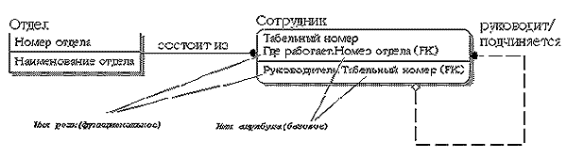
Рис.8. Імена ролей зовнішніх ключів
У прикладі, наведеному на мал.8, у сутності Співробітник зовнішній ключ Номер відділу має ім'я ролі "Де працює", що показує, яку роль грає цей атрибут у сутності. За замовчуванням у списку атрибутів показується тільки ім'я ролі. Для відображення повного ім'я атрибута (як функціонального ім'я, так і ім'я ролі) треба в контекстному меню, що з'являється, якщо клацнути правою кнопкою миші по будь-якому місцю діаграми, не зайнятому об'єктами моделі, вибрати пункт Display Options/Entities і потім включити опцію Rolename/Attribute. Повне ім'я показується як функціональне ім'я й базове ім'я, розділені крапкою (мал.8).
Обов'язковим є застосування імен ролей у тому випадку, коли два або більше атрибути однієї сутності визначені по однієї й тій же області, тобто вони мають ту саму область значень, але різний зміст.
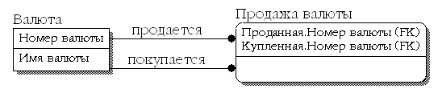
Рис.9. Випадок обов'язковості імен ролей
На мал.9 сутність Продаж валюти містить інформацію про акт обміну валюти, у якому беруть участь дві валюти продана й куплена. Інформація про валюти втримується в сутності Валюта. Отже, сутності Продаж валюти й Валюта повинні бути зв'язані двічі, і первинний ключ Номер валюти повинен двічі мігрувати в сутність Валюта як зовнішній ключ. Необхідно розрізняти ці атрибути, які містять інформацію про номер проданої й купленої валюти (мають різний сенс), але посилаються на ту саму сутність Валюта (мають загальну область значень). У прикладі на мал.9 атрибути одержали імена ролей Продана й Куплена.
Іншим прикладом обов'язкового застосування імен ролей є рекурсивні зв'язки, коли та сама сутність є й батьківською й дочірньою одночасно.
Правила посилальної цілісності (Referential Integrity (RI)) логічні конструкції, які виражають бізнес-правила використання даних і являють собою правила вставки, заміни й видалення. Задати правила посилальної цілісності можна в закладці Rolename/RI Actions діалогу Relationship Editor.
При генерації схеми БД на основі опцій логічної моделі будуть сгенеровані правила декларативної посилальної цілісності, які повинні бути запропоновані для кожного зв'язку, і тригери, що забезпечують посилальну цілісність.
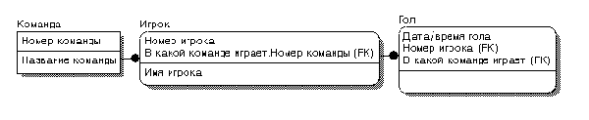
Рис.10. Міграція імен ролей
На мал.10 існує ідентифікуючий зв'язок між сутностями Команда й Гравець. Що буде, якщо видалити команду? Екземпляр сутності Гравець не може існувати без команди (атрибут первинного ключа В якій команді грає. Номер команди не може приймати значення NULL), отже потрібно або заборонити видалення команди, поки в ній значиться хоча б один гравець, або видаляти разом з командою й всіма її гравцями. Такі правила видалення (Parent Delete) називаються Parent Restrict (обмеження) і Parent Cascade (каскад). Сутності Гравець і Гол, у свою чергу, теж зв'язані ідентифікуючим зв'язком і, якщо на видалення гравця накладене правило каскадного видалення всіх записів про його голи, то при видаленні команди будуть вилучені всі гравці команди й всі голи, забиті цими гравцями.
Зв'язок багато до багатьох можливий тільки на рівні логічної моделі даних. Такий зв'язок позначається суцільною лінією із двома крапками на кінцях. Для внесення зв'язку варто спочатку натиснути на кнопку в палітрі інструментів ( ERwin Toolbox ), а потім по черзі клацнути по обох зв'язаних сутностях.
Зв'язок багато до багатьох повинна йменуватися (Verb Phrase) двома фразами в обидва боки. Це полегшує читання діаграми.

Створення ключів.
Кожний екземпляр сутності повинен бути унікальний і відрізнятися від інших атрибутів.
Первинний ключ (primary key) це атрибут або група атрибутів, однозначно ідентифікуючий екземпляр сутності. Атрибути первинного ключа на діаграмі не вимагають спеціального позначення це ті атрибути, які перебувають у списку атрибутів вище горизонтальної лінії. При внесенні нового атрибута в діалозі Attribute Editor для того, щоб зробити його атрибутом первинного ключа, потрібно включити прапорець Primary Key у нижній частині закладки General. На діаграмі ключовий атрибут можна внести до складу первинного ключа, скориставшись режимом переносу атрибутів (кнопка в палітрі інструментів).
В одній сутності може виявитися кілька атрибутів або наборів атрибутів, що претендують на роль первинного ключа. Такі претенденти називаються потенційними ключами (candidate key).
Ключі можуть бути складними, тобто утримуючими кілька атрибутів. Складні первинні ключі не вимагають спеціального позначення це список атрибутів вище горизонтальної лінії. При виборі первинного ключа перевага повинне віддаватися більше простим ключам, тобто ключам, що містять меншу кількість атрибутів.
Багато сутностей мають тільки один потенційний ключ. Такий ключ стає первинним. Деякі сутності можуть мати більше одного можливого ключа. Тоді один з них стає первинним, а інші альтернативними ключами.
Альтернативний ключ (Alternative Key) це потенційний ключ, що не став первинним.
Кожному ключу відповідає індекс, ім'я якого також привласнюється автоматично. Імена ключа й індексу при бажанні можна змінити вручну.
На діаграмі атрибути альтернативних ключів позначаються як (Akn.m.), де n порядковий номер ключа, m порядковий номер атрибута в ключі. Коли альтернативний ключ містить кілька атрибутів, (Akn.m.) ставиться після кожного.
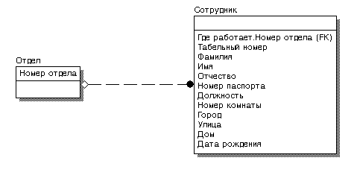
Рис.11. Сутність "Співробітник" з відображенням ключів
Зовнішні ключі (Foreign Key) створюються автоматично, коли зв'язок з'єднує сутності: зв'язку утворять посилання на атрибути первинного ключа в дочірній сутності й ці атрибути утворять зовнішній ключ у дочірній сутності (міграція ключа). Атрибути зовнішнього ключа позначаються символом (FK) після свого ім'я (мал.11). Атрибути зовнішнього ключа Де працює, Номер відділу ("Де працює" ім'я ролі) сутності Співробітник є атрибутом первинного ключа (PK) у сутності Відділ.
Залежна сутність може мати той самий ключ із декількох батьківських сутностей. Сутність може також одержати той самий зовнішній ключ кілька разів від того самого батька через кілька різних зв'язків. Коли ERwin виявляє одне із цих подій, він розпізнає, що два атрибути однакові, і поміщає атрибути зовнішнього ключа в залежній сутності тільки один раз. Це комбінування або об'єднання ідентичних атрибутів називається уніфікацією.
Є випадки, коли уніфікація небажана. Наприклад, коли два атрибути мають однакові імена, але насправді вони відрізняються за змістом, і необхідно, що б ця відмінність відбивалася в діаграмі. У цьому випадку необхідно використовувати імена ролей зовнішнього ключа (мал.9).

Домени.
Домен можна визначити як сукупність значень, з яких беруться значення атрибутів. Кожний атрибут може бути визначений тільки на одному домені, але на кожному домені може бути визначена безліч атрибутів. У поняття домен входить не тільки тип даних, але й область значень даних. Наприклад, домен "Вік" можна визначити як позитивне ціле число й визначити атрибут Вік співробітника як приналежний цей домену.
В ERwin домен може бути визначений тільки один раз і використовуватися як у логічної, так і у фізичній моделі .
На логічному рівні домені можна описати без конкретних фізичних властивостей. На фізичному рівні вони одержують специфічні властивості, які можна змінити вручну. Так, домен "Вік" може мати на логічному рівні тип Number, на фізичному рівні домену буде привласнений тип INTEGER.
Для створення домену в логічній моделі служить діалог Domain Dictionary Editor. Його можна викликати з меню Edit/Domain Dictionary по кнопці, розташованої у верхній лівій частині закладки General діалогу Attribute Editor. Для створення нового домену в діалозі Domain Dictionary Editor треба:
- клацнути по кнопці New. З'являється діалог New Domain;
- вибрати батьківський домен зі списку Domain Parent. Новий домен можна створити на основі вже створеного користувачем домену, або на основі споконвічно існуючого. За замовчуванням Erwin має чотири визначених домени (String, Number, Blob, Datetime). Новий домен успадковує всі властивості батьківського домена. Ці властивості надалі можна перевизначити;
- набрати ім'я домену в поле Logical Name. Можна також указати ім'я домену на фізичному рівні в поле Physical Name. Якщо фізичне ім'я не зазначене, за замовчуванням воно приймає значення логічного ім'я;
- клацнути по кнопці OK;
У діалозі Domain Dictionary Editor можна зв'язати домен з іконкою, з якої він буде відображатися в списку доменів (Domain Icon), іконкою, з якої атрибут, певний на домені буде відображатися в моделі (Icon Inherited by Attribute).
Кожний домен може бути описаний у закладці Definition, постачений коментарем у закладці Note або властивістю певним користувачем у закладці UDP.
ERwin має спеціальний інструмент, що значно полегшує створення нових атрибутів у моделі, використовуючи опис доменов, Independent Attribute Browser. Цей діалог викликається (і ховається) по гарячому ключі CTRL+B. З його допомогою можна вибрати в списку домен і по методу drag&drop перенести його в яку-небудь сутність. У ній буде створений новий атрибут з ім'ям, яке варто задати у вікні Name Inherited by Attribute діалогу Domain Dictionary Editor. Якщо значення поля не задано, за замовчуванням приймається ім'я домена.
На фізичному рівні діалог Domain Dictionary Editor дозволяє редагувати фізичні властивості домену. Ім'я цієї закладки залежить від обраного сервера БД. На ній можна задати конкретний тип даних, відповідних домену, правила присвоєння NULL значень, правила валідації (правила перевірки припустимих значень) і завдання значення за замовчуванням. Правила валідації й значення за замовчуванням повинні бути попередньо описані й іменовані. Для виклику діалогів редагування правил валідації й значень за замовчуванням служать кнопки праворуч від відповідного списку вибору (Valid і Default).
Функції інших закладок діалогу Domain Dictionary Editor:
General. Завдання батьківського домена (Domain Parent) і ім'я, що привласнюється колонку при її створенні за допомогою Independent Column Browser. За допомогою опції Phisical Only домен можна визначити тільки на рівні фізичної моделі.
Comment. Внесення коментарю до атрибута.
UDP. Властивості, обумовлені користувачем.
Visual Basic PowerBuilder. Завдання спеціальних властивостей домена для кодогенерации клієнтського додатка.

Приклад
Розглянемо попереднє завдання про банк автомобілістів.
Для визначення інфологічної моделі й визначення структури майбутньої БД скористаємося DFD-Моделлю, створеною в програмі BpWin у попередній лабораторній роботі.
Для цього необхідно довизначити перелік таблиць і їхніх полів майбутньої БД в BpWin. Для довизначення переліку таблиць у моделі DFD розробленої в Bpwin необхідно:
- Відкрити проект в Bpwin.
- Вибрати в проекті DFD діаграму
- Відкрити вкладку Entity and Attribute Dictionary Editor у меню Model -> Entity/Atribute Editor (рис.52).
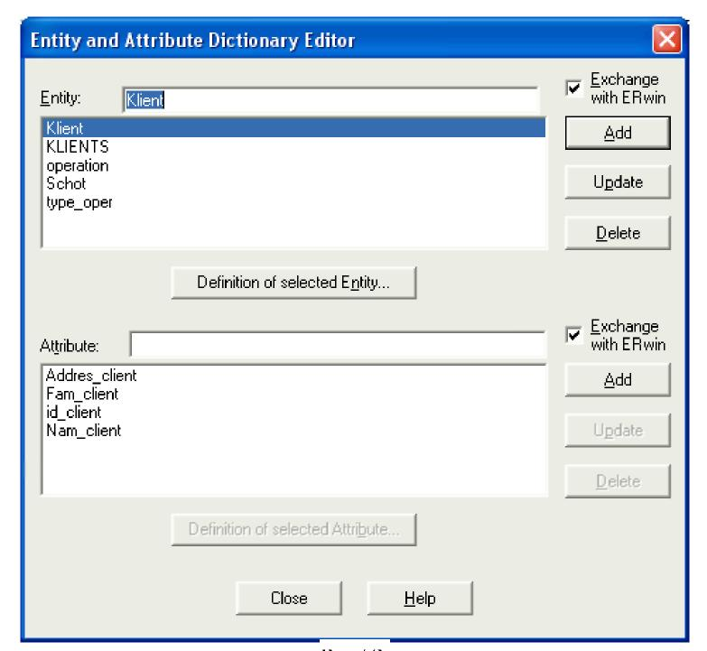
Рис.52.
Після визначення таблиць і їхніх структур зробили експорт із BPWin в ErWin.
Для експорту з BPWin в ErWin необхідно в меню File вибрати пункт експорт в ErWin
(мал.53).
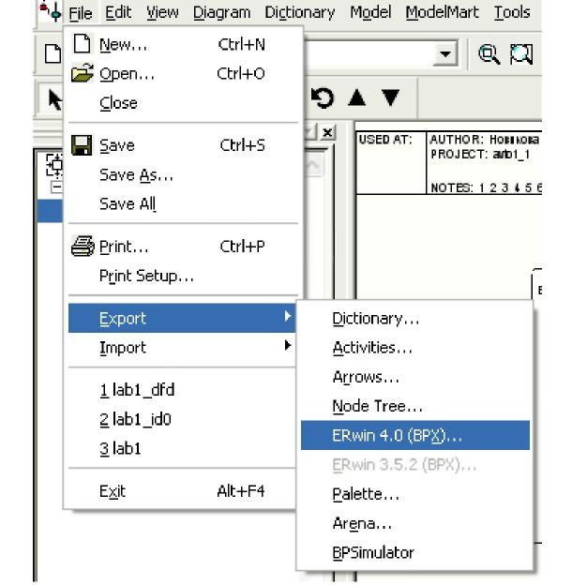
Рис.53.

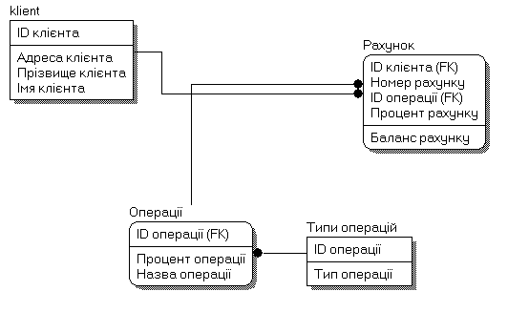

Завдання.
На основі раніше створеної функціональної моделі й опису заданого відділу створити логічну модель із використанням пакета ERwin.

Питання.
- Яке призначення пакета ERwin і його основні функції?
- У чому складаються головні переваги пакета ERwin?
- Опишіть етапи побудови інформаційної моделі.
- З яких елементів складається діаграма "сутність-зв’язок"?
- Опишіть характеристики зв'язків у методології IDEF1X.
- Які типи ключів використовуються в пакеті ERwin, яке їхнє призначення?
- Яке призначення доменів, приведіть приклади доменів різного виду?

